Приложение 2
к техническому заданию

Характеристика используемых товаров

№ № п./п | Наименование товара | Требования к значениям показателей, позволяющие определить соответствие работ установленным требованиям *
1 | Детская горка  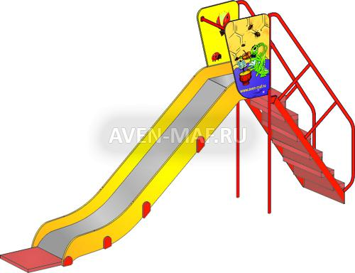 | Детская горка с характеристиками: Горка отдельностоящая.  Длина не менее 3950 мм и не более 4000 мм.  Ширина не менее 650 мм и не более 700 мм  Высота не менее 2010 мм и не более 2060 мм  Высота горки: не менее 1260 мм и не более 1360 мм  Элементы горки: металлическая основа из водогазопроводных труб диаметром не менее 21,3 мм и не более 25 мм, толщина стенки не менее 2,8 мм и не более 3 мм, скат горки изготовлен из единого листа нержавеющей стали, толщиной не менее 1 мм и не более 1,2 мм. Соединения деталей и швы сварки обработаны.  Ступени лестницы и площадка торможения выполнены из нескользящей ламинированной фанеры, толщиной не менее 15 мм и не более 18 мм. Накладные элементы изготовлены из влагостойкой окрашенной фанеры, толщиной не менее 15 мм и не более 18 мм.  На элементы нанесено антивандальное защитное покрытие, позволяющее удалять вандальные надписи и рисунки любым растворителем без нанесения вреда изделию. На элементы нанесено защитное покрытие от атмосферных воздействий.  Крепление: фиксирующие стержни с заглублением не менее 250 мм.  Комплектация: к площадке пристроена лестница с перилами и ограждениями. Напротив лестницы к площадке прилегает безопасная горка с бортиками и прилегающим к земле скатом, которая заканчивается площадкой торможения. Горка украшена накладными элементами, выполняющими роль ограждений на площадке.  Детская горка должна соответствовать эскизу технического задания. Изделие должно быть сертифицировано и отвечать требованиям качества и безопасности.
2 | Песочница  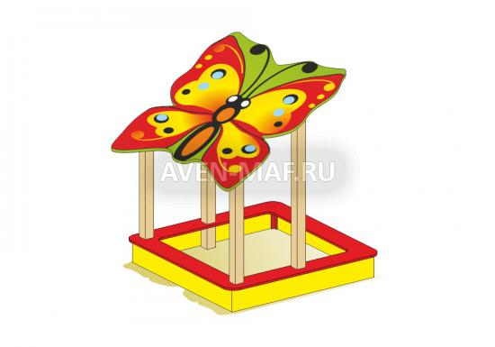 | Песочница с характеристиками:  Длина не менее 1500 мм и не более 1550 мм  Ширина не менее 1500 мм и не более 1550 мм.  Высота не менее 1700 мм и не более 1750 мм.  Материалы: несущие столбы конструкции выполнены из клееного бруса размером не менее 90ммх90 мм и не более 95ммх95мм (древесина хвойных пород влажностью в диапазоне включительно 7-10%)  Материалы: конструкция изготовлена из влагостойкой окрашенной фанеры, толщиной не менее 15 мм и не более 18 мм. Все элементы покрыты защитным покрытием от атмосферных и вандальных воздействий.  Крепление: фиксирующие стержни с заглублением не менее 250 мм.  Песочница должна соответствовать эскизу технического задания. Изделие должно быть сертифицировано и отвечать требованиям качества и безопасности.
3 | Качели  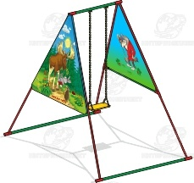 | Качели с характеристиками:  качели маятниковые с подвеской на цепях, одноместные.  Длиной не менее 3200 мм и не более 3250 мм, Шириной не менее 2490 мм и не более 2540 мм,  Высотой не менее 2556 мм и не более 2606 мм.  Материалы: каркас изготовлен из водогазопроводных труб (диметр внутренний не менее 21,3 мм и не более 23 мм, толщина стенки не менее 2,8 мм и не более 3мм). Сидение и накладные элементы выполнены из влагостойкой окрашенной фанеры толщиной не менее 15 мм и не более 18 мм с защитным антивандальным покрытием, позволяющим удалять вандальные надписи и рисунки любым растворителем без нанесения вреда изделию. При изготовлении конструктивных элементов использованы: цепь стальная грузовая короткозвенная (сечением проволоки звена не менее 6 мм и не более 8 мм); трубка силиконовая (диаметр внутренний не менее 20 мм и не более 22 мм, толщина стенки не менее 2 мм и не более 2,2 мм); оцинкованный крепеж. Крепление: фиксирующие стержни с заглублением не менее 200 мм.  Комплектация: четыре наклонные стойки, соединены по две. Между собой каждая пара соединена стяжкой. Две получившиеся треугольные конструкции соединены между собой в вершинах одной стяжкой, снизу - двумя стяжками. На верхней стяжке на цепях подвешено сидение без спинки. На боковых частях качелей закреплены накладные декоративные элементы.  Все элементы качели: металлическая основа, соединения деталей и швы сварки обработаны.  Качели должны соответствовать эскизу технического задания. Изделие должно быть сертифицировано и отвечать требованиям качества и безопасности.
4 | Песок | Песок природный (для строительных работ) с характеристиками: класс песка по крупности – средний, модуль крупности песка: Мк, в диапазоне включительно, не менее 2,0, и не более 2,5;  полный остаток при рассеве песка на сите с сеткой 0,63: в диапазоне включительно, не менее 30% и не более 45%.  Содержание зерен крупностью менее 0,16 мм: не более 5%.  Содержание зерен крупностью свыше 5 мм: не более 5%.  Содержание зерен крупностью свыше 10 мм: не более 0,5%.  Содержание пылевидных и глиняных частиц не более 2%.
5 | Бетон | Бетон с характеристиками: бетон тяжелый, класс не менее В15. Морозостойкость не менее F75 и не более F150, средняя прочность не менее 196 кгс/см.

*Нестандартные показатели не используются

